**班级动态**

**2025.5.20**

一、早晨入园

应到29人，实到28人，缺勤人数：1人，缺勤人：徐洛梵。今天大部分幼儿都能按时来园，能有礼貌地和老师打招呼。

二、户外活动

今天孩子们玩的滑滑梯，在游戏中孩子们达到了一定的运动量，并及时补充水分并适当地休息。

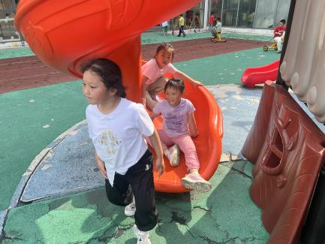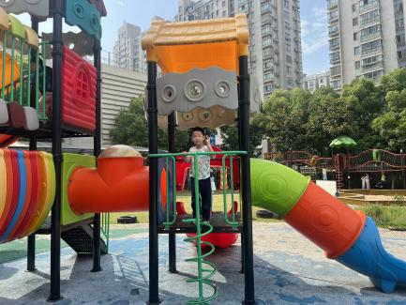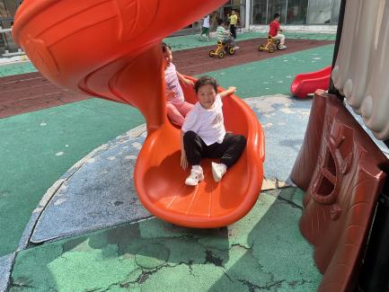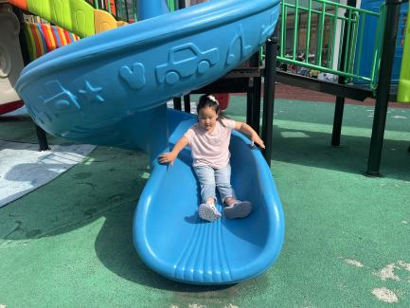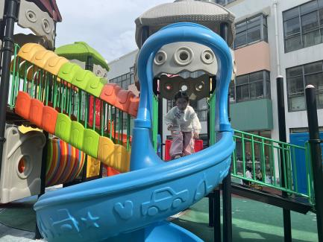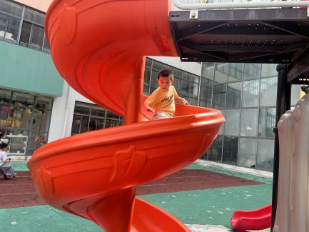

三、点心时间

孩子进行自主点心，他们能有序地洗手、拿杯子、倒牛奶、吃点心，基本了解了点心的每个环节和顺序，并在提醒下有序地做好每件事情。

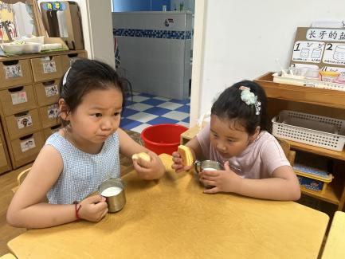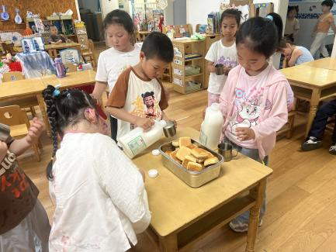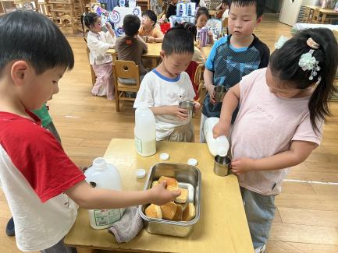

四、集体活动

今天的集体活动是语言《会跑的树枝》

童话故事《会跑的树枝》向幼儿展示了一个生动美丽的童话世界，故事以一只粗心的小兔跑到梅花鹿上为线索，在优美生动的语言中，揭示了树枝与梅花鹿的鹿角的相似，让孩子们感受到了作品中清新的大自然画面，激发幼儿热爱大自然的情感，同时又蕴含着深刻的哲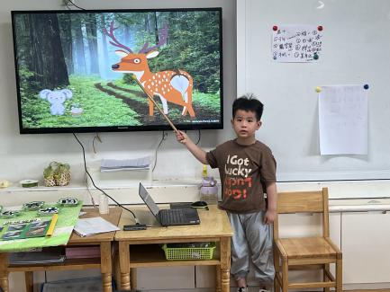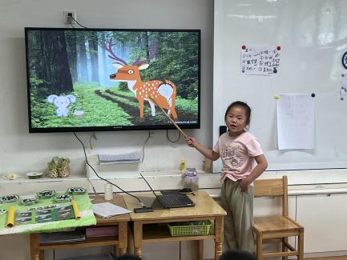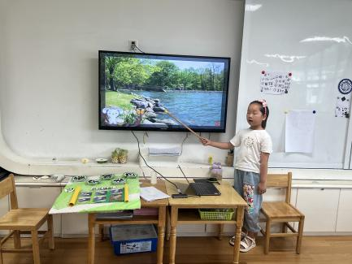理，教育幼儿无论做什么事情都要一心一意，不能粗心。

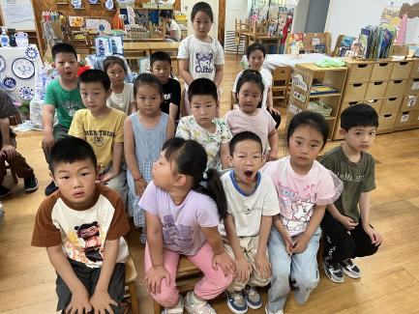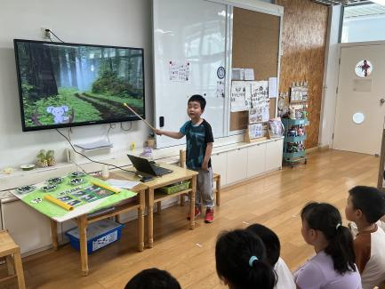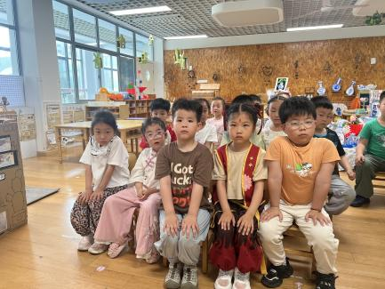

五、区域游戏

集体活动后，孩子们根据自己的区域游戏计划进行区域游戏。

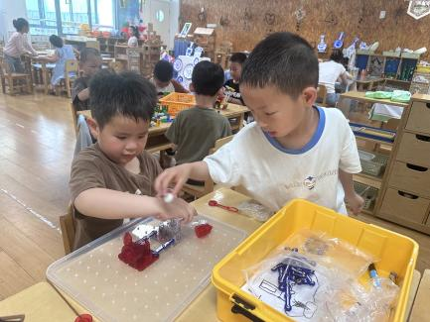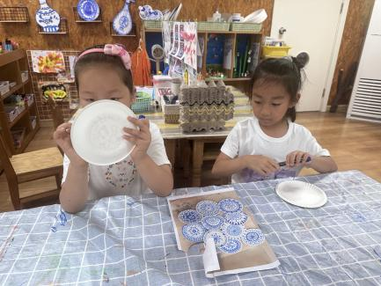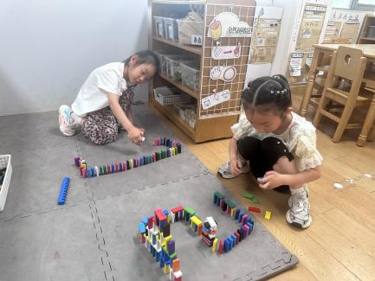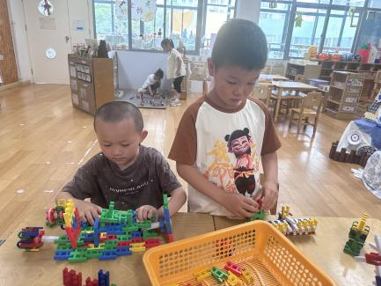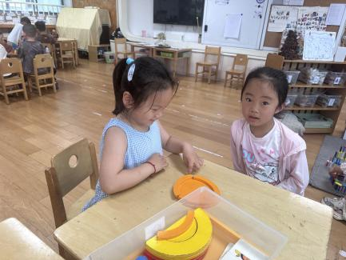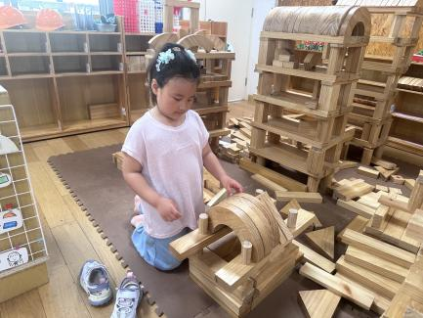

六、请您配合

明天是我们拍毕业照的时间，请大家为孩子统一穿上夏季校服，上衣统一短袖，男孩子统一穿夏季短裤，女孩子统一穿夏季裙子，鞋子穿小白鞋。